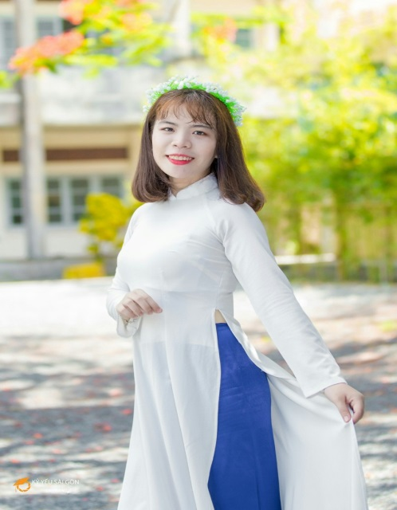

**KINH NGHIÊM:**

+Từ ngày 12-01-2015 đến ngày 21-06-2015, nhân viên tính tiền, tư vấn sản phẩm cho khách hàng tại Kẹo dừa Thanh Long 3 huyện Châu Thành, tỉnh Bến Tre.

+Từ ngày 16-10-2016 đến ngày 7-6-2017, nhân viên Cashier ( Tư vấn sản phẩm, chốt hóa đơn, thanh toán tiền bill) và Loppy (phục vụ, tư vấn và hướng dẫn cho khách hàng các dịch vụ, sản phẩm ) tại KFC chi nhánh Trần Hưng Đạo, quận 1.

+ Từ ngày 08-09-2017 đến ngày 29-12-2018, nhân viên Cashier và đếm hàng ( kiểm soát hàng hóa nhập vào, xuất ra hàng ngày, hàng tháng tại nhà hàng) tại KFC chi nhánh Võ Văn Ngân,quận Thủ Đức và KFC chi nhánh Đỗ Xuân Hợp, quận 9.

+ Từ ngày 24-02-2019 đến ngày 06-05-2019, thực tập kế toán dịch vụ tại CÔNG TY TNHH FOXS EYES .

*Thống kê số liệu hóa đơn gtgt mua vào, bán ra bằng excel; xác định số thuế gtgt phải nộp và được khấu trừ hàng quý; thực hiện lập tờ khai thuế gtgt và báo cáo tình hình sử dụng hóa đơn qua htkk 4.0; sau đó nộp tờ khai và nộp thuế gtgt bằng chữ ký điện tử trực tiếp qua trang nhantokhai.gdt.gov.vn.

* Lập báo cáo tài chính năm và xác định số thuế gtgt tạm nộp hàng quý bằng excel.

**MỤC TIÊU NGHỀ NGHIÊP:**

+Ngắn hạn: -Học hỏi tích lũy thêm nhiều kinh nghiệm xử lí công việc hiệu quả, nhanh chóng.

-Phát huy hết khả năng, kỹ năng của mình đóng góp cho sự phát triển của công ty.

+Dài hạn: - Được gắn bó lâu dài với công ty trong suốt quá

trình làm việc, có một công việc ổn định phát triển sự nghiệp, trau dồi kiến thức trong lĩnh vực kế toán.

-Trở thành Kế toán trưởng với trình độ chuyên môn

Nghiệp vụ và kỹ năng cao để cống hiến tốt nhất cho sự phát triển của công ty.

**SỞ THÍCH:**

+Thích đọc sách vào buổi sáng .

+Thích nghe nhạc balad nhẹ nhàng.

+Thích tham gia các hội thảo do các diễn giả giảng dạy, chia sẻ về kỹ năng sống.

+Thích ngồi trước máy tính hàng giờ để tìm tòi, học hỏi những vấn đề mình chưa biết.

**QUÁ TRÌNH HỌC TẬP:**

+ Từ năm 2016-2019.

+Học Chuyên ngành Kế toán .

+Tại trường Cao đẳng Kinh tế Đối ngoại.

**THÀNH TÍCH:**

+ Đạt danh hiệu Best staff of the month năm 2017 và 2018 do KFC công nhận khi làm nhân viên ở vai trò Cashier ( Thành tích nhân viên có tinh thần team work, hỗ trợ đồng nghiệp, quản lí tốt , làm tốt tất cả các nhiệm vụ được giao tại nhà hàng.)

**KỸ NĂNG:**

+Word:◼◼◼◼◼◼◼🞏🞏🞏

+Excel: ◼◼◼◼◼◼◼◼🞏🞏

+Giao tiếp: ◼◼◼◼◼◼◼◼🞏🞏

+Làm việc nhóm:◼◼◼◼◼◼◼◼🞏🞏

+ Misa:◼◼◼◼◼◼◼◼◼🞏

**LIÊN LẠC:**

🕯🕯🕯: 8/9/1998.

🌢: 165, Ấp Phước Tự, xã An Khánh, huyện Châu Thành, tỉnh Bến Tre.

🖂: hangkimtran98@gmail.com.

🕿 : 0347275765

**TRẦN KIM HẰNG**

**NHÂN VIÊN KẾ TOÁN**

**PHƯƠNG CHÂM SỐNG:**

Tôi của ngày hôm nay khác tôi của ngày hôm qua.